CALONICO

5 ½ -Zimmer Chalet in der Natur mit Land

sehr sonnig, ruhig mit schöner Aussicht

………………………………..……………………………………………..…………..……………..…..……………..……..……….

Chalet di 5 ½ loc. nella natura con terreno

molto soleggiata, tranquilla con bellissima vista

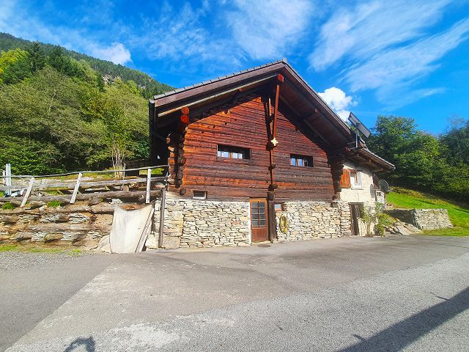

4180/4248

Fr. 320'000.--
Standort | Umgebung
Eckdaten | Ausstattung

Grundstücksfläche: ca. 408 m2
Wohnfläche: ca. 170 m2
Etagen: 3
Zweitwohnsitz: ja, möglich
Zustand: sehr gut
Wasser: ja
Kanalisierung: ja
Strom: ja
Garten: ja
Parken: 4 dem Haus

6746 Calonico, Ravatoi

Region: Leventina
Lage: sehr sonnig, ruhig
Ausblick: schöner Panoramablick
Schulen: in Faido
Einkaufen: in Anzonico, Faido
Öffentliche Verkehrsmittel: 2,6 km
Entfernung zur nächsten Stadt: 39 km
Autobahnentfernung: 9 km

Beschreibung

Dieses schöne 5 ½-Zimmer-Chalet inmitten der Natur befindet sich an einer sehr sonnigen und ruhigen Aussichtslage oberhalb von Calonico,Ravatoi auf 1200 m/M im schönen Leventina Tal.

Das typische Berghaus wurde vor ca. 20 Jahren renoviert und befindet sich in einem hervorragenden Zustand. Es ist auf drei Ebenen aufgebaut. Im Erdgeschoss befinden sich Bad/Dusche/WC/Waschküche, Technikraum, Hobbyraum und Keller. Die Südseite führt in den ersten Stock, wo sich ein einziger Raum mit Wohn-Esszimmer-Küche und Holzofen befindet. Über eine Holztreppe gelangt man in den zweiten Stock, wo sich zwei Doppelbetten, ein Einzelbett und Bad/Dusche/WC befinden. Es besteht die Möglichkeit, diese Etage in zwei Schlafzimmer aufzuteilen. Außerdem ist an das Haus ein kleines zweistöckiges Nebengebäude mit zwei Räumen angebaut: ein Geräteschuppen im Erdgeschoss und ein Gästezimmer im ersten Stock. Vom Wohnzimmer aus gelangt man auf die Terrasse und in den Garten, wo man die schöne Aussicht auf die Berge und die Natur geniessen kann.

In dieser schönen Gegend unweit des Gotthardtunnels finden Sie Ruhe und Entspannung vom Alltagsstress inmitten unberührter Natur. Auf der Strada Alta gibt es viele Möglichkeiten für Wanderungen und Bergtouren. Im Winter können Sie in den nahen gelegenen Skigebieten von Airolo und Carì Ski Ski fahren.

Im Sommer ist das Haus leicht mit dem Auto erreichbar. Sie können 3-4 Autos auf dem Grundstück parken. Im Winter, bei viel Schnee, müssen Ketten montiert oder Schneemobile aus dem Dorf Calonico oder Anzonico benutzen werden. In 5 Autominuten erreicht man das Dorf Anzonico mit einem kleinen Lebensmittelgeschäft und einer Taverne. Die Autobahn A2 in Faido ist 15 Autominuten entfernt. Zu den Städten Lugano und Locarno mit ihren Seen sind es 50 Minuten

…………………………………………………………………………………………………………

Highlights

- sehr sonnige und ruhige Lage inmitten der Natur
- schöner Panoramablick
- sehr helles und gemütliches Haus
- große Terrasse und Garten
- Zugang
Posizione | Dintorni
Informazione sull'immobile

Superficie terreno: ca 408 m2
Superficie abitabile: ca 170 m2
Piani: 3
Seconda casa: sì, possibile
Condizione: molto buona
Acqua: si
Canalizzazione: si
Elettricità: si
Giardino: si
Parcheggio: 4 accanto alla casa

6746 Calonico, Ravatoi

Regione: Leventina
Posizione: molto soleggiata, tranquilla
Vista: bella vista panoramica
Scuole: a Faido
Acquisti: ad Anzonico, Faido
Trasporto pubblico: 2.6 km
Distanza città successiva: 39 km
Distanza autostrada: 9 km

Descrizione dell’immobile

Questa bella casa immersa nella natura è situata in una posizione molto soleggiata e tranquilla sui monti di Calonico a Ravatoi sui 1200 m/m nella bellissima valle Leventina.

La casa tipica di montagna è stata ristrutturata circa 20 anni fa e si trova in ottimo stato. È strutturata su tre livelli. Al piano terra si trovano bagno/doccia/WC/lavanderia, locale tecnico, hobby room e cantina. Dal lato sud si accede al primo piano dove si trova un ambiente unico di soggiorno-sala pranzo-cucina con stufa di legna. Con una scala di legno si sale al secondo piano dove trovano spazio due letti matrimoniali, uno singolo e bagno/doccia/WC. Vi è possibilità di suddividere questo piano in due camere da letto. Inoltre, attaccato alla casa c’è una piccola dependance a due piani che comprende due locali: deposito attrezzi al piano terra e una camera per gli ospiti al primo piano. Dal soggiorno si accede alla terrazza e giardino dove si può pranzare godendo la splendida vista sulle montagne e sulla natura.

In questa bellissima zona non lontano dal tunnel del Gottardo troverete pace e relax dallo stress quotidiano in mezzo a una natura incontaminata. Sulla Strada Alta ci sono molte possibilità di escursioni e tour in montagna. In inverno si può sciare nelle vicine aree sciistiche di Airolo e Carì Ski.

In estate la casa è facilmente raggiungibile in auto. Si può parcheggiare 3-4 auto sul terreno di proprietà. In inverno in caso di molta neve bisogna montare le catene oppure usare motoslitta a partire dal paese di Calonico oppure Anzonico. In 5 minuti di macchina si raggiunge il villaggio di Anzonico con un piccolo negozio di alimentari e osteria. L’autostrada A2 a Faido è raggiungibile in 15 minuti. Le città Lugano e Locarno con i laghi in 45 minuti. Da Calonico o ad Anzonico sono collegamenti a Faido, stazione ferro viale.

……………………………………………………………………………………………………….

Highlights

- posizione molto soleggiata e tranquilla
- bella vista panoramica
- casa molto luminosa e accogliente
- grande terrazza e giardino di proprietà
- accesso
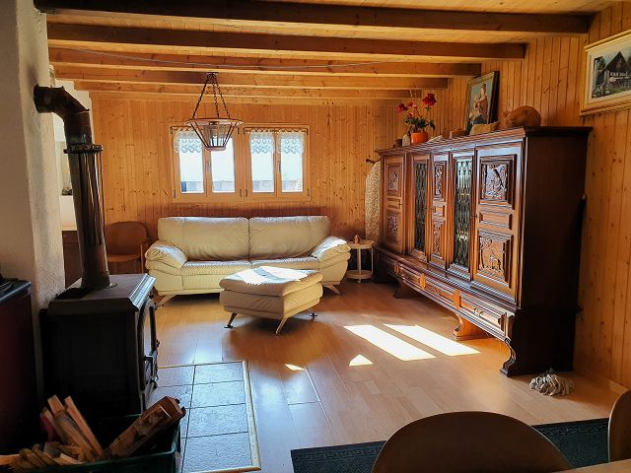

Wohnbereich / soggiorno
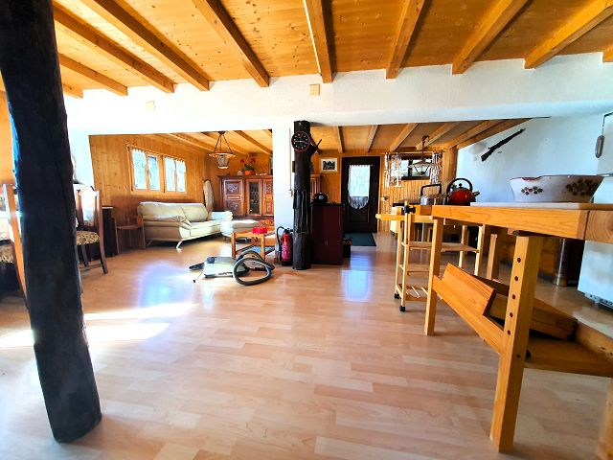

Wohn-, Essbereich / soggiorno – pranzo
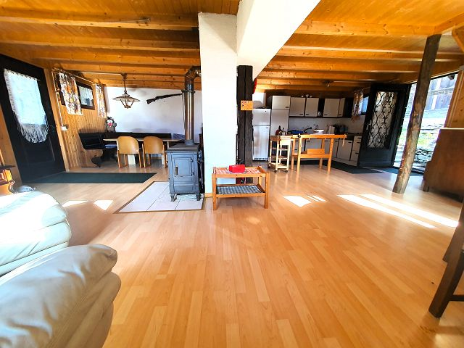

Wohn-, Essbereich - Küche / soggiorno – pranzo – cucina
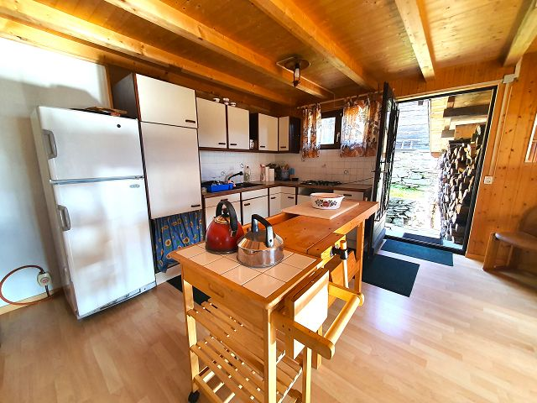

Küche / cucina
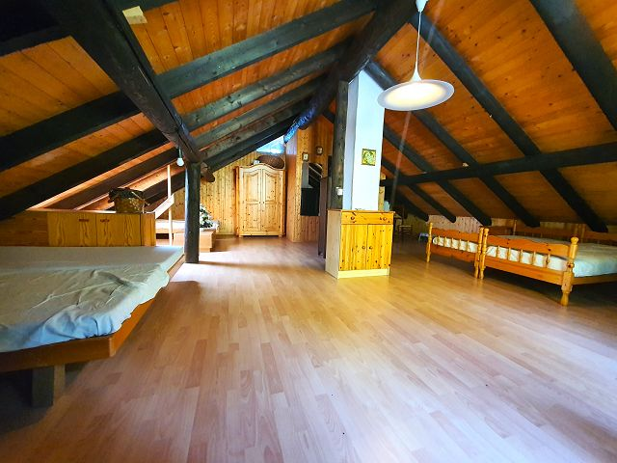

Schlafbereich 2. OG / zona notte P2

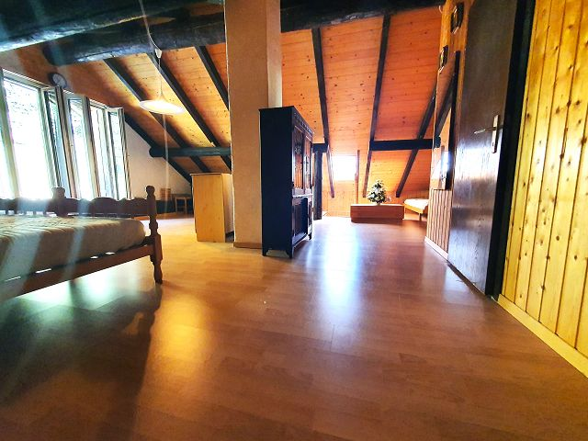

Schlafbereich 2. OG / zona notte P2
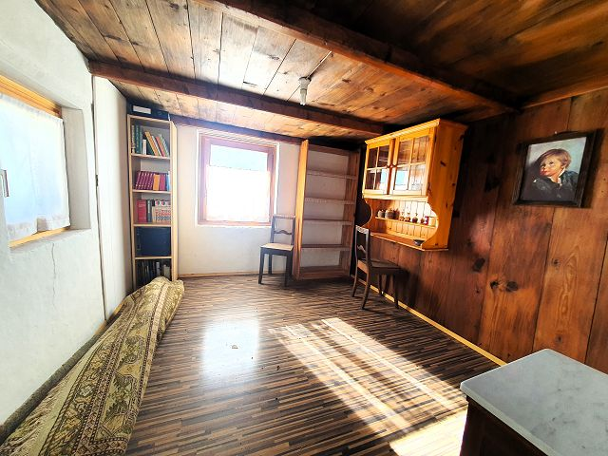

Zimmer / camera

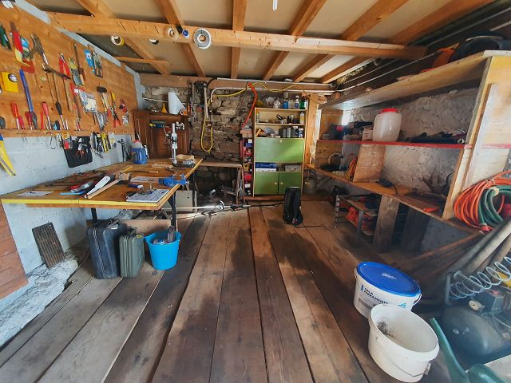

Hobbyraum / locale hobby

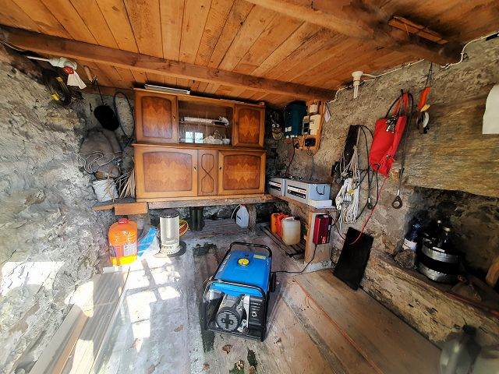

Technischerraum / locale tecnico
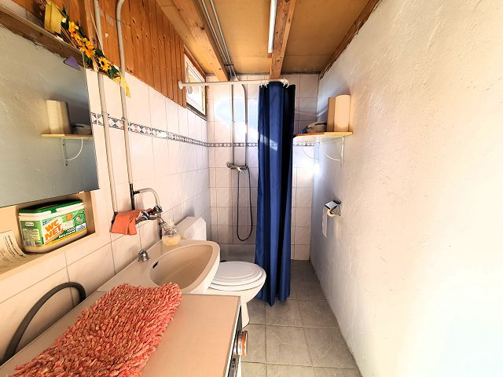

WC mit Dusche EG / WC con doccia PT

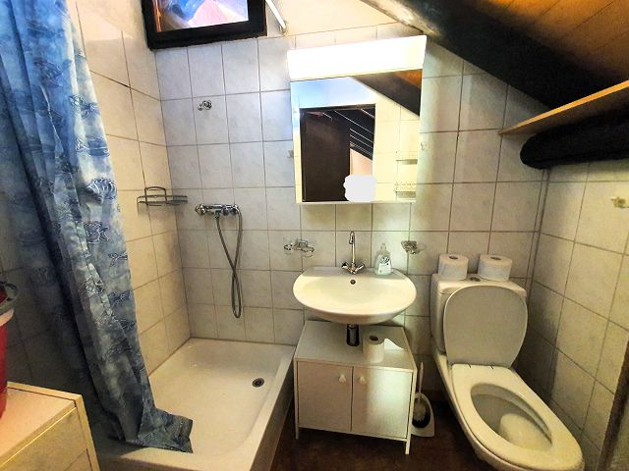

WC mit Dusche 2. OG / WC con doccia P2
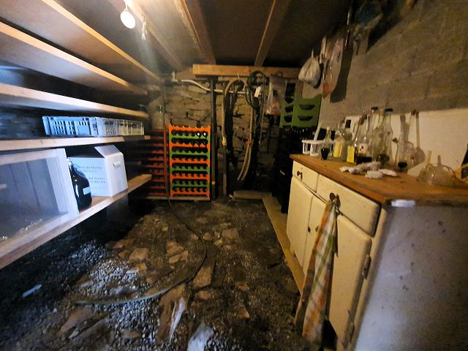

Keller / cantina
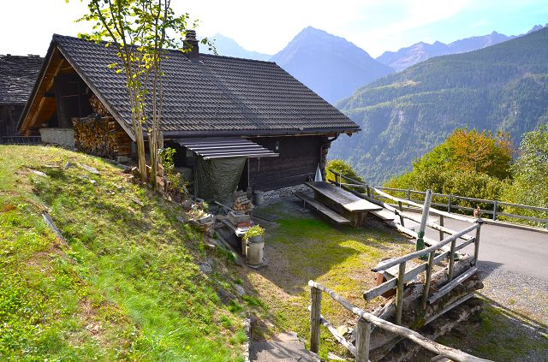

Terrasse / terrazza
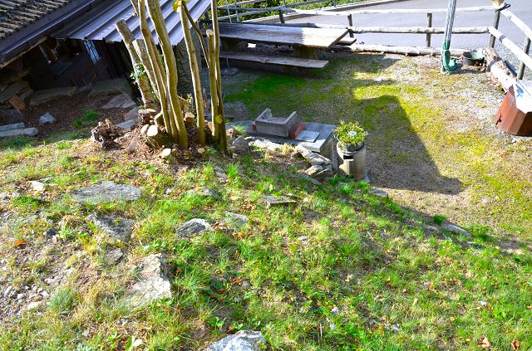

Grundstück / terreno

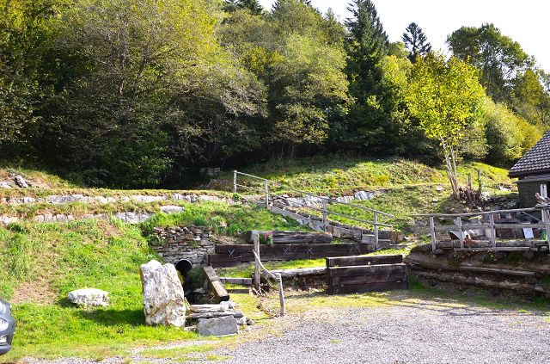

Grundstück / terreno
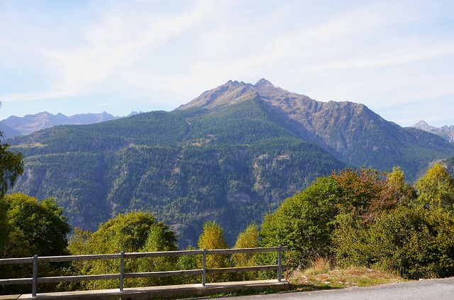

Aussicht / vista
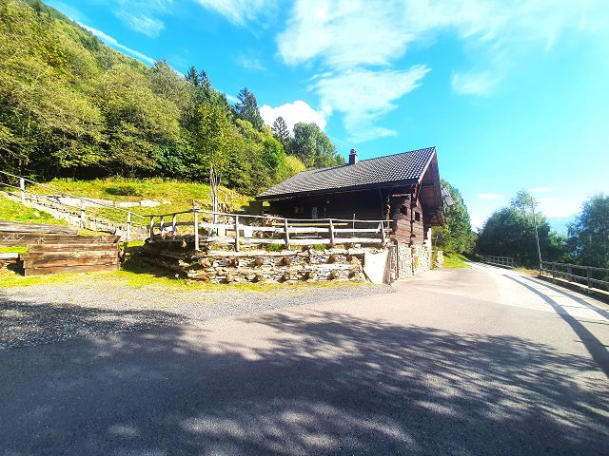

Aussicht / vista

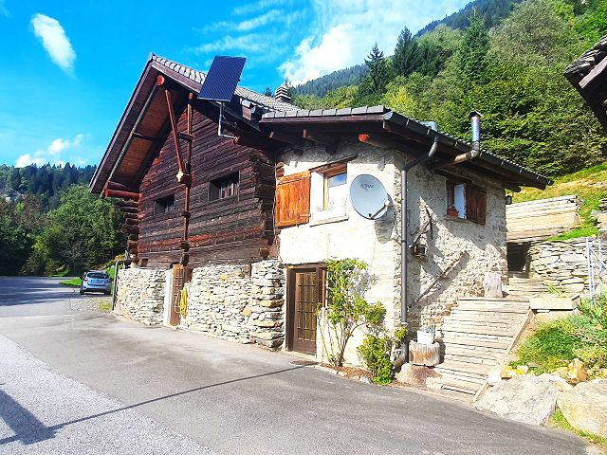

Haus / casa
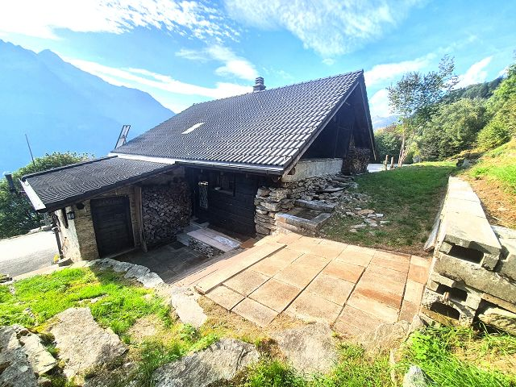

Haus und Garten / casa e giardino
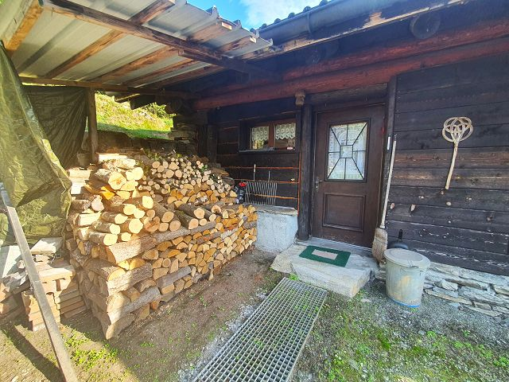

Haus / casa
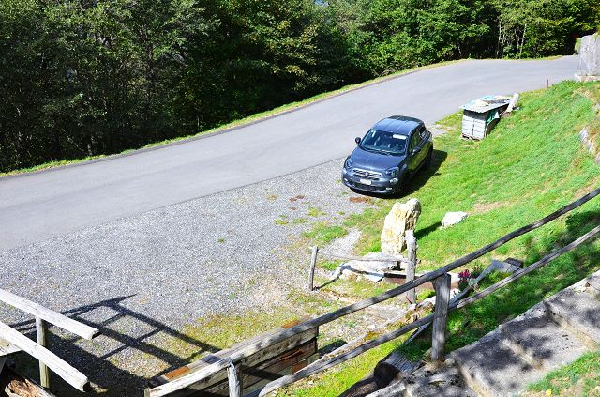

Parkplatz auf dem Grundstück / posteggio sul terreno
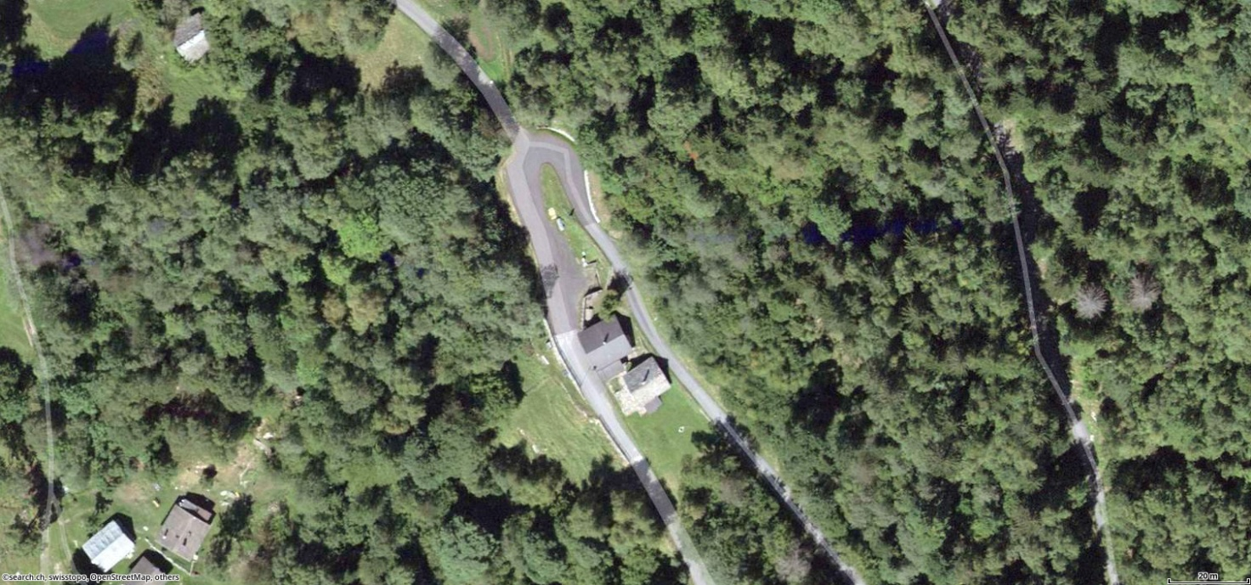

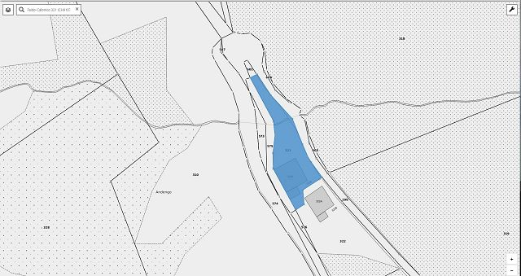
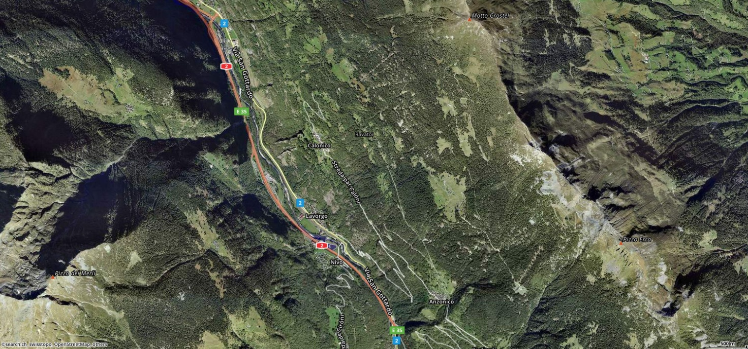

TICINO | Calonico

